1ère | La dynamique de la lithosphère : La dynamique des zones de divergence / Evolution de la lithosphère océanique
Spé SVT | Nom du professeur : Sylvain TISSIER | Durée totale pour l’élève : 4h

 | SEQUENCE DU … AU … MARS 2020
 | SEANCE 1 | SEANCE 2 | SEANCE 3
PARTIES | Partie 1 : Evolution pétrographique de la lithosphérique océanique | Partie 2 : Evolution de la profondeur du plancher océanique | BILAN / AUTO-EVALUATION (ou autre !)
ACCES AU TRAVAIL A FAIRE | Cahier de texte : fichier pdf déposé | Cahier de texte : fichier pdf déposé + tableur
 | 1h à distance, 1h en classe virtuelle | 1h à distance, 1h en classe virtuelle | En fin de classe virtuelle
OBJECTIFS | Études de l’affleurement à la roche des basaltes/gabbros/péridotites et leurs équivalents hydratés (serpentinite, gabbros à hornblende, etc.). | Calcul de la densité moyenne de l’ensemble croûte – manteau lithosphérique en fonction de son épaisseur, puis de son âge en utilisant une loi empirique reliant épaisseur et âge. | ‘’
Mots clés | La croûte océanique et les niveaux superficiels du manteau sont le siège d’une circulation d’eau qui modifie les minéraux. | La nouvelle lithosphère formée se refroidit en s’éloignant de l’axe et s’épaissit. Cet épaississement induit une augmentation progressive de la densité de la lithosphère. | ‘’
Consignes | Faire les questions 1 et 2 | Faire les questions 1 à 4
Traces écrites (cahier de l’élève...) | Répondre dans les cadres prévus à cet effet (pdf modiable) | Répondre dans les cadres prévus à cet effet (pdf modiable)
Modalités d’échanges prof/élèves | Classe virtuelle | Classe virtuelle
Ressources permettant aux élèves de réaliser la séance | http://svt78.free.fr/petrographie/ | https://www.pedagogie.ac-nice.fr/svt/productions/tectoglob3d/  Libre office calc | ‘’
Quel substitut pour des élèves n’ayant pas accès au numérique ? | - Pdf avec des zones à compléter (espaces libres ou champs) | - Pdf avec des zones à compléter (espaces libres ou champs)
Outils pour les professeurs pour construire des ressources similaires | -pdf modiable : https://youtu.be/MNhEjtRFqD0  -logiciel Pétrographie :  https://svt.ac-versailles.fr/spip.php?article1057

Quelques copies d’écran ou photos d’un dispositif (avec titre)

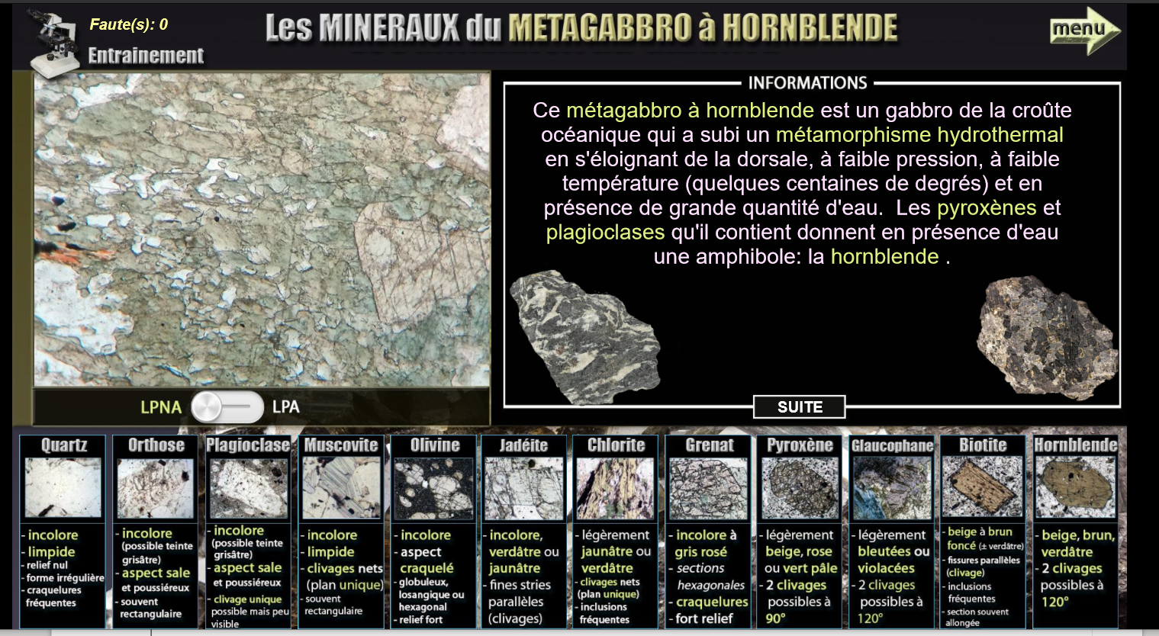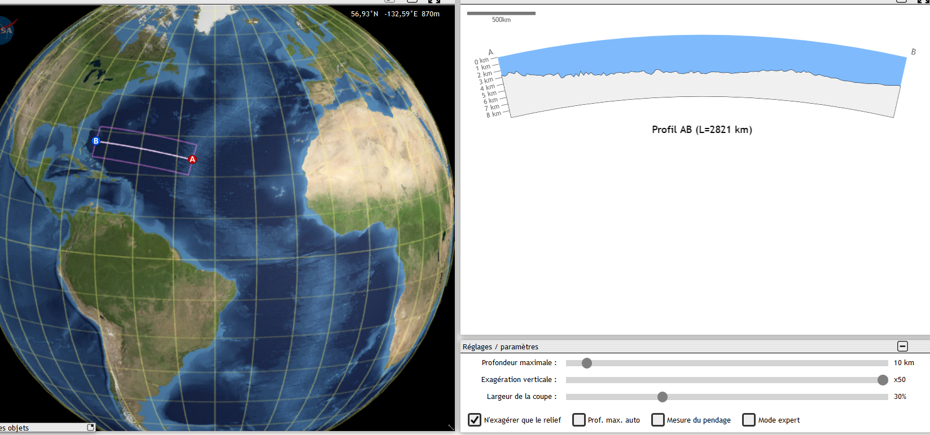
Logiciel pétrographie : analyse d’une lame de métagabbro à hornblende Logiciel tectoglob 3D : coupe topographique

